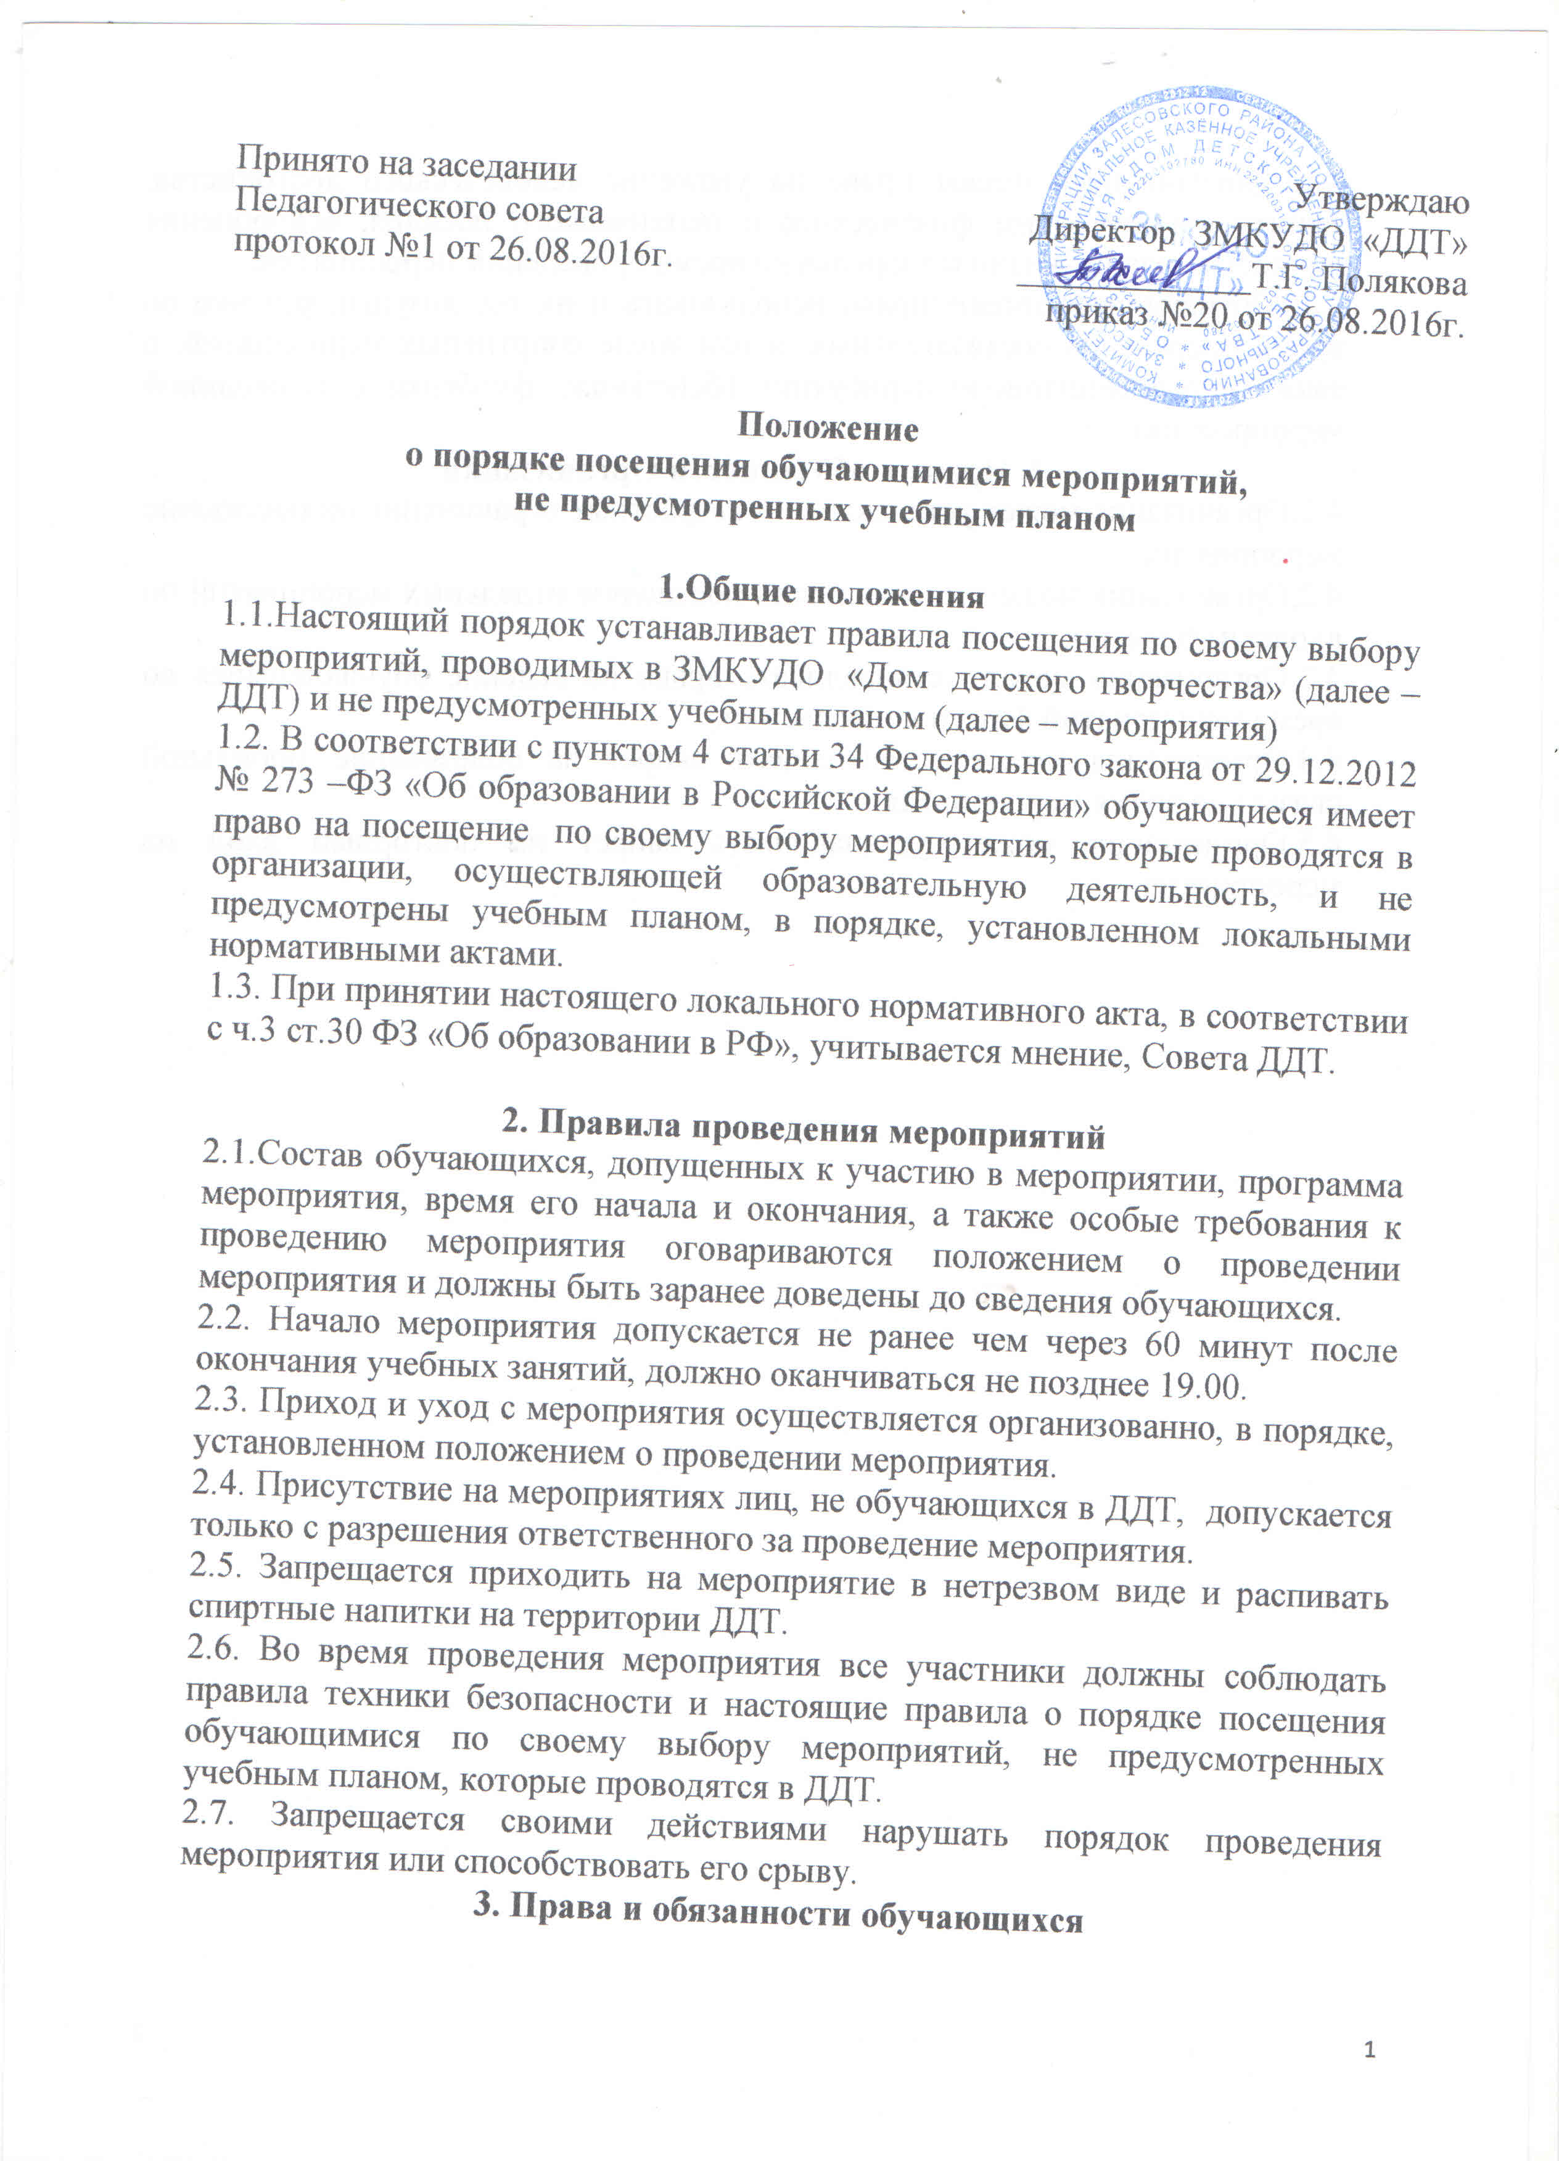

3.1. Обучающиеся имеют право на уважение человеческого достоинства, защиту от всех форм физического и психического насилия, оскорбления личности, охрану жизни и здоровья во время проведения мероприятий.
3.2. Обучающиеся имеют право использовать плакаты, лозунги, речевки во время проведения состязательных, в том числе спортивных мероприятий, а также соответствующую атрибутику (бейсболки, футболки с символикой мероприятия)
4. Права и обязанности Организации
4.1.Организация может устанавливать возрастные ограничения на посещение мероприятия.
4.2.Организация может устанавливать посещение отдельных мероприятий по входным билетам.
4.3.Организация может устанавливать право на ведение обучающимися во время мероприятий фото и видеосъемки.
4.4.Организация может устанавливать запрет на пользование мобильной связью во время мероприятия.
4.5.Организация может устанавливать запрет на повторный вход на мероприятие.

